Sự Tích Hoa Ngô Đồng
Ngày xửa ngày xưa tại một vùng nào đó có một người đàn ông đánh đàn rất hay. Tiếng đàn của người đàn ông hay đến nỗi ai nghe thấy cũng đều phải khen ngợi. Người đàn ông có một cây đàn hình dạng năm cánh và khi ông gãy đầu có đủ các cung bậc của cảm xúc như vui, buồn, giận, hờn,…
Đi đâu cây đàn cũng luôn được ông mang theo. Ông luôn muốn mình gặp được học trò có tài để truyền dạy nghề của mình và ông còn mong muốn sẽ tìm được người phụ nữ có thể chung sống trong quãng thời gian còn lại.
Một ngày, ông đã gặp cha con nhà nọ khi đi đò, con gái của người đàn ông nọ mới 16 tuổi nhưng lại có một vẻ đẹp không ai sáng bằng. Đó là một nét đẹp trong sáng và cao quý lạ thường cô gái rất thích đánh đàn. Vào một ngày người đàn ông nhận ra người con gái này đều có những phẩm chất của người phụ nữ ông luôn mong muốn. Nhưng lứa tuổi của ông thì lệch rất nhiều so với cô gái đang độ tuổi xuân.
Ông đành giấu kín nỗi lòng của mình. Một hôm ông chủ nhà đã xin ông dạy đàn cho người con của bạn mình. Đó là một người có tài đánh đàn và chỉ cần nghe qua là nhớ mãi. Thấy vậy ông thầy dạy đàn lại nghĩ biết đâu đây lại là người học trò mà ông mơ ước. Rồi ông bảo với người chủ nhà đưa con của người bạn đến.
Cô gái luôn chăm sóc chu đáo cho thầy dạy. Một hôm người bạn của chủ nhà đưa con trai đến, một cậu con trai mười bảy tuổi. Cậu con trai đã đánh thử cho ông thầy dạy đàn nghe và ông vô cùng kinh ngạc bởi đây là tiếng đàn ông chưa từng được nghe bao giờ. Một tiếng đàn sâu lắng rất trong sáng.
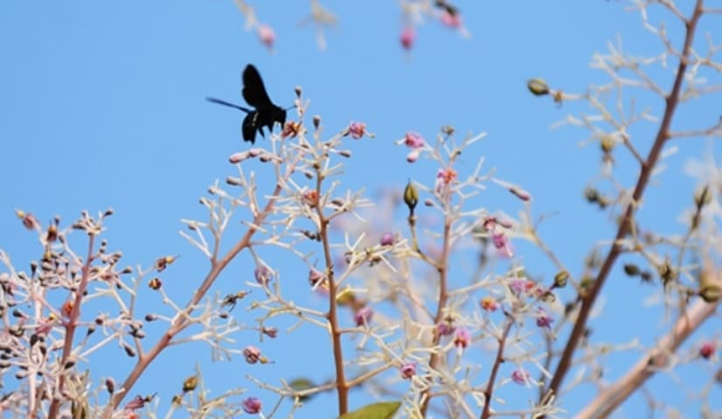Sự tích hoa ngô đồng
Cô gái và chàng trai nhanh chóng trở nên thân thiết. Hai người hay trò chuyện hay đi hái hoa cùng nhau và ông thầy dạy đàn vừa mừng và cũng làm ông đau khổ. Chàng trai rất chịu khó tập đàn và ngày một hay hơn. Tiếng đàn rất có hồn và dễ đi vào lòng người với những giai điệu buồn hoặc vui.
Và rồi đôi trai gái cũng đã yêu nhau từ khi nào không hay. Thấm thoát đã hai năm trôi qua cô gái ngày càng xinh đẹp và chàng trai ngày càng tài năng hơn. Không chỉ có tiếng đàn hay anh còn tự mình viết lên nhưng bản nhạc mới rất gần gũi với cuộc sống.
Rồi một ngày nhà vua tổ chức cuộc thi chọn người tài giỏi. Người thầy đã đưa học trò cũng mình đến kinh thành dự thi. Sau mấy ngày thi cả hai học trò của người thầy đều được khen thưởng . Chàng trai đã được chọn làm người trẻ tuổi đánh đàn hay nhất, cô gái được mọi người yêu thích và ngưỡng mộ nhất.
Sau khi dự tiệc chiêu đãi nhà vua liền ra lệnh mời thầy dạy đàn vào gặp vua. Nhưng người thầy đã ra đi và có để lại cho hai học trò của mình một bức thư. Trước lúc người thầy đi xa, ông đã quay lại từ biệt người chủ nhà và thông báo chuyện đoạt giải của chàng trai và cô gái.
Đêm hôm đó ông ngồi một mình trên bãi cát ven sông. Dòng sông như sáng lấp lánh dưới ánh trăng. Vừa uống rượu, ông vừa ôm cây đàn vào lòng đánh lên những âm thanh đầu tiên của làn điệu đang ngân nga trong lòng ông. Rượu ngon, trăng sáng, ông chìm đắng trong tiếng đàn và cảm thấy mình như đang chơi vơi giữa lưng trời, ở con sông đang sáng rực.
Nhưng cũng lúc này chàng trai và cô gái đã về tới nhà. Sáng hôm sau, trời còn chưa sáng ông đã trở dậy và âm thầm ra đi không cho một ai hay biết. Thế nhưng vẫn có một người hay biết. Đó là cô gái. Lặng lẽ nhìn người thầy ra đi trong sương sớm, cô khẽ ôm lấy mặt để khỏi bật khóc và đưa tay lau hai giọt nước mắt vừa trào ra.
Sau một thời gian trôi qua, một hôm có người đã mang cây đàn và bình rượu của thầy dạy đàn đến biếu ông chủ nhà. Và được người khách cho biết ông thầy đã mất được mấy hôm do bị cảm nặng. Cả ba người đều vô cùng buồn bã khi biết tin này. Trước khi chết người thầy luôn đánh một bản nhạc quen thuộc rất hay của mình. Chàng trai rất muốn đánh lại bản nhạc của thầy. Rồi chàng cầm đàn so dây tiếng đàn cất lên làm mọi người.
Ông chủ nhà cùng chàng tria và cô gái đã lập bàn thờ và bia ở trong vườn. Cây đàn và bình rượu được treo ngay cạnh bàn thờ của người thầy. Một bình rượu đầy một loại rượu mà ông vẫn hay uống. Rồi vào một ngày trong mùa xuân mọi người ra thắp hương cho người thầy mọi người đều bất ngờ khi trong miệng bình lại mọc lên hai cái lá con to khỏe vươn dài.
Một thời gian sau, cây trổ hoa. Hoa có màu đỏ tươi, năm cánh nhỏ xíu và túm tụm vào nhau nhìn xa như những vết máu đỏ li ti… Mọi người gọi loài hoa ấy là hoa ngô đồng.
Ngày nay ở nước ta cây hoa ngô đồng được trồng tại Huế. Trong Đại Nội ở Huế hiện nay có rất nhiều cây hoa ngô đồng. Đến với Huế vào tháng 2 đến tháng 5 âm lịch bạn sẽ được ngắm, thưởng thức loài hoa đẹp này. Nhưng người thưởng thức hoa lại không hẳn ai cũng biết về sự tích hoa ngô đồng đầy u buồn này. Một sự tích hoa mang nhiều đau thương.

